Savonlinnan seurakunta
Kirkkokatu 17, 57100 Savonlinna
sammeli.juntunen@evl.fi ja Poku Sihvonen
Juho Tiainen
heli.muhonen@evl.fi

Heinäveden Luonnonystävät ry
Savonrannantie 12a, 79940 Vihtari
puh. 040 5456472, sp. ristosulkava3@gmail.com
Risto Sulkava

Särkijärvi, Heinävesi
Alueen kuvaus ja suojeluesitys

Sijainti
Kohde on Savonlinnan seurakunnan omistuksessa ja sijaitsee Heinäveden kunnan Säynelahden kylässä, Särkijärven itärannalla ja järvestä laskevan Särkiojan varsilla. Luontoarvoiltaan arvokas alue on rajattu karttaan 1.
Pinta-ala
Karttarajauksen pinta-ala on noin 7,5 hehtaaria (kartta 1).

Yleiskuvaus ja toimenpide-ehdotus
Rajaus koostuu pääasiassa luonnontilaisista järvenranta- ja puronvarsikorvista sekä niiden reunametsistä. Korpiluontotyypit ovat uhanalaistuneet voimaperäisen metsätalouden seurauksena koko Suomessa ja tälläkin seudulla niistä on vain pieniä rippeitä jäljellä.
Rajattua aluetta esitetään suojeltavaksi METSO-ohjelman mukaisena pysyvänä luonnonsuojelualueena. METSO-ohjelmassa ELY-keskus korvaa suojelun täysimääräisesti puuston arvon mukaan ja suojelukorvaus on verotonta tuloa. Taloudellisesti suojelu on siis kilpailukykyinen vaihtoehto metsätaloudelle. Lisäksi seurakunnan toiminnassa tärkeä viljelyn ja varjelun periaate sisältää ajatuksen myös luonnon varjelusta. Kun Suomen metsäluonnon monimuotoisuus on tutkitusti vaikeuksissa erityisesti avohakkuisiin perustuvan metsätalouden vuoksi, tulisi kaikkien metsänomistajien jättää osa metsäalueista myös luonnolle. Särkijärven rantametsä ja rehevät puronvarsisuot sopivat hyvin suojelukohteeksi. Ranta-alueilla on myös maisemallista merkitystä.

METSO-arvot ja muut erityiset luontoarvot
Luonnontilaiset ranta- ja puronvarsikorvet kuuluvat METSO-kriteeriluokkaan I. Esimerkiksi Särkiojan varrella on upeaa, luhtaista puronvarsikorpea. Rajauksen eteläosassa on pienialainen laikku kuusivaltaista, järeää haapaa sekapuuna kasvavaa korpea ja kangasmetsää. Rajaukseen kuuluu myös kapealti harvennettuja, mutta vesitaloudeltaan luonnontilaisia korpia sekä kangasmetsäkumpare, jolla kasvaa erittäin järeitä aiemman puusukupolven mäntyjä.
Lajisto
Alueen lajistoa ei tunneta, mutta etenkin korpiluontoarvot ovat merkittävät.
Yhteenveto suojeluarvoista
Karttaa 1 rajatut alueet ovat luonnontilaisten korpien, tulvaluhtien ja Särkijärven rantametsien muodostama pienehkö mutta arvokas luontokokonaisuus.

Muuta
Osa alueen korvista on metsälain 10 §:n tarkoittamia erityisen tärkeitä elinympäristöjä.
Toivomme, että seurakunta käsittelee aloitteen ja tarvittaessa pyytää lisätietoja allekirjoittaneilta. Biologi, FT, Risto Sulkava on luontoasiantuntija ja perehtynyt myös METSO-ohjelmaan ja esimerkiksi auttanut lukuisia maanomistajia tekemään METSO-hakemuksia. Sulkava on tarvittaessa valmis tulemaan kertomaan lisää aiheesta ja vastaamaan kaikenlaisiin kysymyksiin kun asiaa käsitellään seurakunnassa. Pyydämme myös tietoa siitä, kuinka tämä aloite käsitellään.

Tietolähteet
-maastokäynti toukokuu 2019

Liitteenä karttarajaus ja kaksi kuvaa alueelta.

Heinävedellä 9.12.2019, Heinäveden Luonnonystävät ry
Risto Sulkava, puheenjohtaja ja Jukka Leppänen, sihteeri

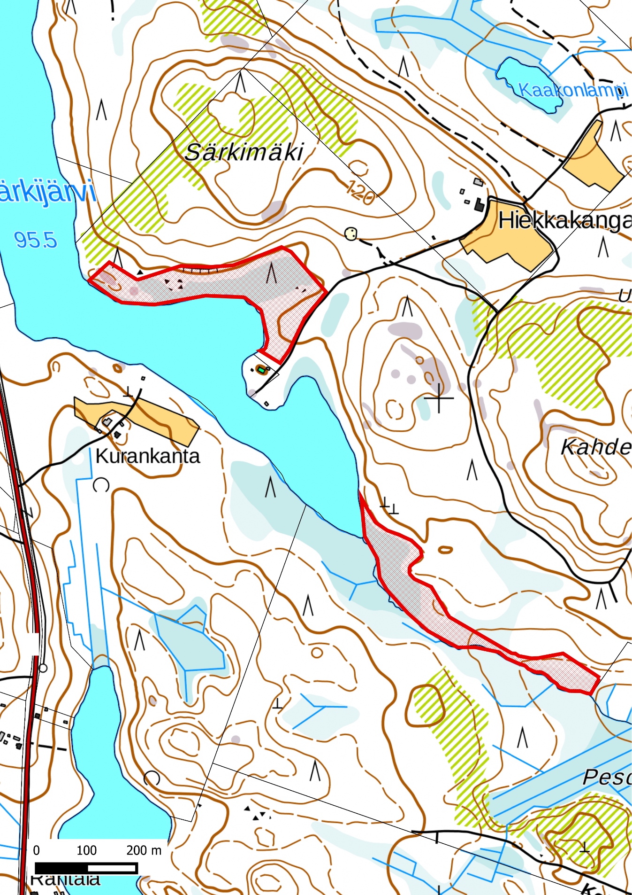
Kartta 1. Savonlinnan seurakunnan omistuksessa olevat luontoarvoiltaan arvokkaat alueet Heinäveden Särkijärvellä.
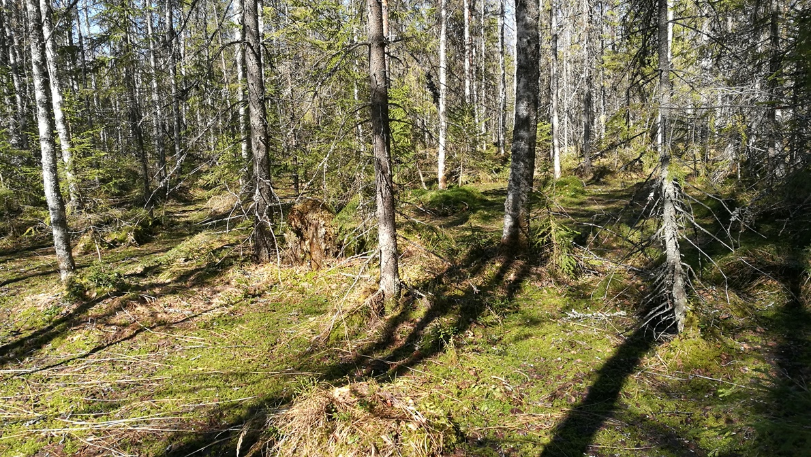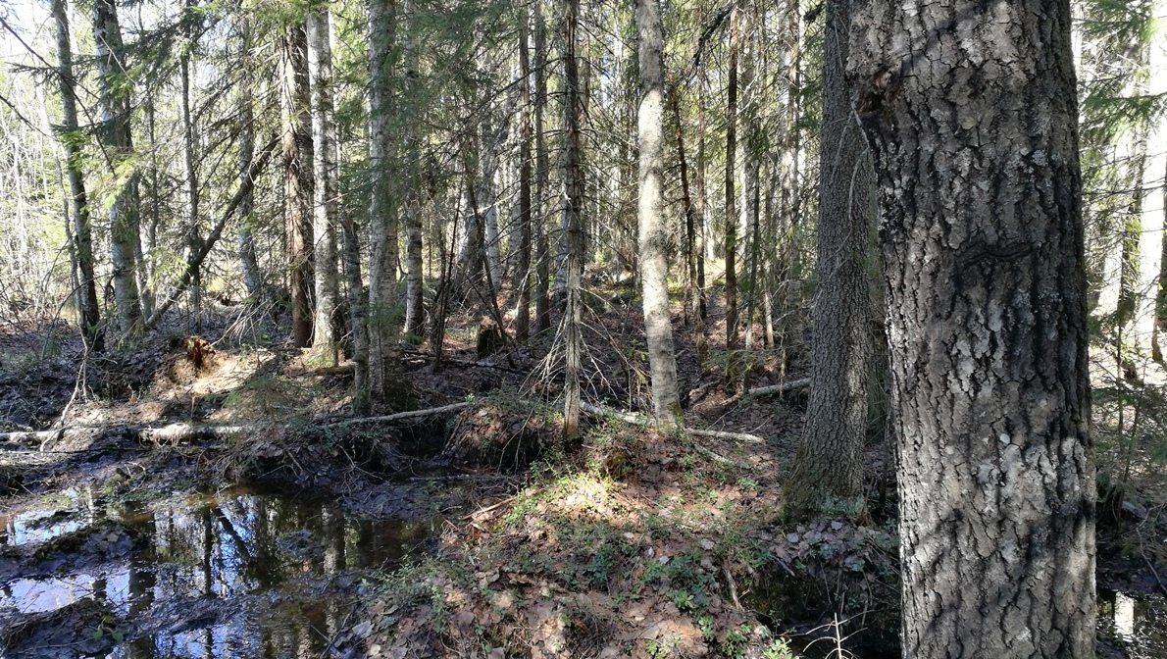
Luonnontilaisia, hyvin märkiä, korpiluontotyyppejä Särkijärvellä.

